Nội dung

**Hệ thống quản lý phòng tập GYM.** 2

**Hệ thống quản lý đăng ký cuộc thi tranh biện tiếng Anh. (Tham khảo, không chắc đúng)** 11

**Lý thuyết class** 16

# Hệ thống quản lý phòng tập GYM.

Trung tâm Gym-Yoga-Fitness cần một hệ thống tin học để quản lý thông tin khách hàng và các dịch vụ một cách hợp lý và hiệu quả. Hệ thống bao gồm các chức năng như sau:

− Quản lý môn tập, dịch vụ:

o Trung tâm cung cấp cho khách hàng nhiều môn tập (Gym, Yoga, Fitness, …), mỗi môn tập có thông tin phòng tập, thời gian có thể tập trong ngày.

o Khách hàng có nhiều dịch vụ để lựa chọn. Mỗi dịch vụ thuộc một môn tập, có tên dịch vụ (1 ngày, 1 tháng, 3 tháng, 6 tháng, 12 tháng, 1 tháng và tập với huấn luyện viên, 3 tháng và tập với huấn luyện viên, …), số lượng buổi tập và giá dịch vụ.

o Người quản lý được phép thêm, xóa, cập nhật, tra cứu thông tin môn tập, dịch vụ. Trước khi cập nhật/xóa thông tin, người quản lý sẽ tra cứu để chọn thông tin thích hợp.

− Quản lý thông tin hội viên:

o Khách hàng có thể đăng ký làm hội viên của trung tâm. Khi đăng ký, khách hàng cung cấp cho nhân viên các thông tin: họ tên, giới tính, ngày sinh, điện thoại, địa chỉ, email. Nhân viên được phép cập nhật hoặc xóa thông tin hội viên. Khi cập nhật/xóa thông tin hội viên, nhân viên có thể sử dụng chức năng tra cứu.

o Khách hàng đăng ký các dịch vụ tập tại trung tâm. Để đăng ký dịch vụ, khách hàng cung cấp cho nhân viên các thông tin: môn tập, gói dịch vụ tương ứng, ngày bắt đầu. Dựa vào dịch vụ khách hàng đã chọn và giá dịch vụ, hệ thống sẽ tính và hiển thị tổng số tiền khách hàng phải thanh toán. Sau khi khách hàng xác nhận và thanh toán, hệ thống lưu thông tin đăng ký và xuất hóa đơn cho khách hàng. Trong quá trình đăng ký, nhân viên có thể sử dụng chức năng tra cứu thông tin tương ứng khi cần.

o Khi đăng ký dịch vụ thành công, khách hàng sẽ được cấp thẻ từ lưu trữ thông tin dịch vụ. Mỗi lần đến trung tâm tập, khách hàng sẽ quẹt thẻ vào đầu đọc thẻ từ trên cửa ra vào phòng

tập, hệ thống sẽ ghi nhận và theo dõi thông tin về thời gian tập của khách hàng.

o Nhân viên có quyền tạm ngưng dịch vụ nếu khách hàng có nhu cầu bảo lưu gói dịch vụ đang sử dụng trong một khoảng thời gian nhất định. Khi khách hàng đi tập lại, nhân viên sẽ kích hoạt lại dịch vụ.

− Ngoài những quyền như nhân viên, người quản lý còn có quyền quản lý thông tin nhân viên, huấn luyện viên của trung tâm.

− Hệ thống hỗ trợ thống kê số lượng khách hàng đi tập theo từng môn, từng ngày, hỗ trợ báo cáo doanh thu theo ngày, tháng, năm.

1. **Đặc tả Use-case Thêm mới hội viên.** (Vẽ bảng)

|  |  |
| --- | --- |
| **Tên Use-case** | Thêm mới hội viên |
| **Mô tả Use-case** | Mô tả quá trình thêm mới thông tin của một hội viên vào hệ thống. Có ý nghĩa quan trọng trong việc quản lý thông tin của hội viên, giúp cho nhân viên quản lý có thể nhanh chóng thêm mới thông tin của một hội viên vào hệ thống, cơ sở dữ liệu một cách chính xác, tiện lợi, đơn giản, tiết kiệm thời gian, đầy đủ và bảo mật thông tin. |
| **Kích hoạt (Trigger)** | Nhân viên quản lý chọn chức năng thêm mới hội viên trên giao diện hệ thống. |
| **Actors** | Nhân viên. |
| **Use-case liên quan** | Sửa thông tin hội viên, Xóa hội viên, Tìm kiếm hội viên. |
| **Tiền điều kiện** | Người dùng đã đăng nhập vào hệ thống và được cấp quyền thêm mới hội viên. |
| **Hậu điều kiện** | Hệ thống lưu thông tin hội viên mới thành công và hiển thị thông báo thành công. Hiển thị trang quản lý thông tin hội viên. |
| **Luồng sự kiện chính** | 1. Nhân viên quản lý chọn chức năng thêm mới hội viên trên giao diện hệ thống. 2. Hệ thống hiển thị form thông tin hội viên để người dùng nhập vào. 3. Nhân viên quản lý nhập thông tin hội viên vào các trường thông tin trong form. 4. Nhân viên quản lý chọn nút "Thêm mới" để lưu thông tin hội viên vào hệ thống. 5. Hệ thống kiểm tra tính hợp lệ của thông tin hội viên. 6. Nếu thông tin hợp lệ, hệ thống lưu thông tin hội viên và hiển thị thông báo thành công cho người dùng. Hiển thị trang quản lý thông tin hội viên. 7. Kết thúc use case. |
| **Luồng sự kiện phụ** | Ở bước 5: Nếu thông tin không hợp lệ, hệ thống hiển thị thông báo thông tin thông tin không hợp lệ cho người dùng và yêu cầu người dùng sửa lại thông tin đó.  Ở bước 3: Nếu nhập sai định dạng của form, yêu cầu nhập lại đúng định dạng. |
| **Luồng sự kiện ngoại lệ** | * Nếu người dùng không có quyền thêm mới hội viên:   Hệ thống hiển thị thông báo lỗi và không cho phép thực hiện thêm mới hội viên.   * Nếu hệ thống gặp lỗi kết nối hoặc lỗi xử lý dữ liệu:   Hệ thống hiển thị thông báo lỗi và không cho phép thực hiện thêm mới hội viên. |

1. **Thiết kế sơ đồ Activity “Quản lý thông tin hội viên” - Bao gồm: Thêm, xóa, sửa và tìm kiếm thông tin hội viên:** *(Chèn sơ đồ đã vẽ trên phần mềm StarUML)*

Usecase

# **Hệ thống quản lý đăng ký cuộc thi tranh biện tiếng Anh. (Tham khảo, không chắc đúng)**

Trung tâm Anh ngữ ABC cần một hệ thống thông tin để quản lý thông tin đăng ký cuộc thi tranh biện tiếng Anh hàng năm. Hệ thống bao gồm các chức năng như sau:

− Lập kế hoạch:

o Đầu năm, nhân viên trung tâm lập kế hoạch cuộc thi của năm bao gồm: Chủ đề chính, Ngày bắt đầu, Ngày kết thúc, Lệ phí thi, Số đội thi tối đa, Cơ cấu giải thưởng.

o Kế hoạch cần được Người quản lý duyệt trước khi công bố ban hành. Sau khi kế hoạch được duyệt, nhân viên trung tâm sẽ công bố kế hoạch cuộc thi trên website.

o Nhân viên và Người quản lý có thể thêm, xóa, sửa hoặc tra cứu thông tin kế hoạch cuộc thi.

− Quản lý thông tin đội thi:

o Cuộc thi có nhiều đội thi, mỗi đội bao gồm 3 thành viên. Trung tâm ghi nhận thông tin về mỗi đội thi bao gồm: Mã đội thi, Tên đội, Danh sách các thành viên, Đội trưởng, Năm tham gia thi. Thông tin của từng thành viên bao gồm: Mã thành viên, Họ tên thành viên, Ngày sinh thành viên, Số điện thoại, Email.

o Khi có thông báo cho đăng ký, các đội thi được đăng ký dự thi khi số đội đăng ký hiện tại chưa bằng số đội thi tối đa theo kế hoạch. Trình tự như sau:

• Đội trưởng thực hiện đăng ký trên website bao gồm điền các thông tin chung về đội, và các thành viên và thanh toán lệ phí thi.

• Về đăng ký thành viên tham gia:

▪ Nếu là thành viên cũ (nghĩa là đã tham gia cuộc thi các năm trước) hoặc là học viên tại trung tâm thì chỉ cần chọn thông tin từ hệ thống.

▪ Nếu là thành viên mới thì yêu cầu nhập thông tin thành viên mới.

• Thanh toán lệ phí thi (bằng chuyển khoản hoặc ví điện tử)

• Xác nhận đã hoàn thành đăng ký thi.

• Sau khi hoàn tất đăng ký và hệ thống xác thực đã nhận lệ phí thi, đội trưởng sẽ nhận được email xác nhận đã đăng ký thành công.

o Bên cạnh đó, các đội thi cũng có thể cung cấp cho nhân viên của trung tâm thông tin và nhờ nhân viên giúp đăng ký dự thi, trình tự các bước giống như cách đội trưởng tự đăng ký. Ngoài ra, nếu nhân viên giúp đăng ký thì các đội thi có thể thanh toán bằng tiền mặt (ngoài các cách thanh toán bằng chuyển khoản hoặc ví điện tử như đã cung cấp ở trên).

o Nhân viên và đội trưởng được phép thêm, xóa, cập nhật, tra cứu thông tin khi đăng ký. Trước khi cập nhật/xóa thông tin, nhân viên và trưởng nhóm sẽ tra cứu để chọn thông tin thích hợp.

− Hệ thống hỗ trợ cho nhân viên và người quản lý có thể xem thống kê tình hình các đội đã đăng ký, tình hình thu lệ phí thi.

**Yêu cầu:**

**Câu 1:** Hãy vẽ sơ đồ use case cho toàn bộ hệ thống trên (3 điểm).

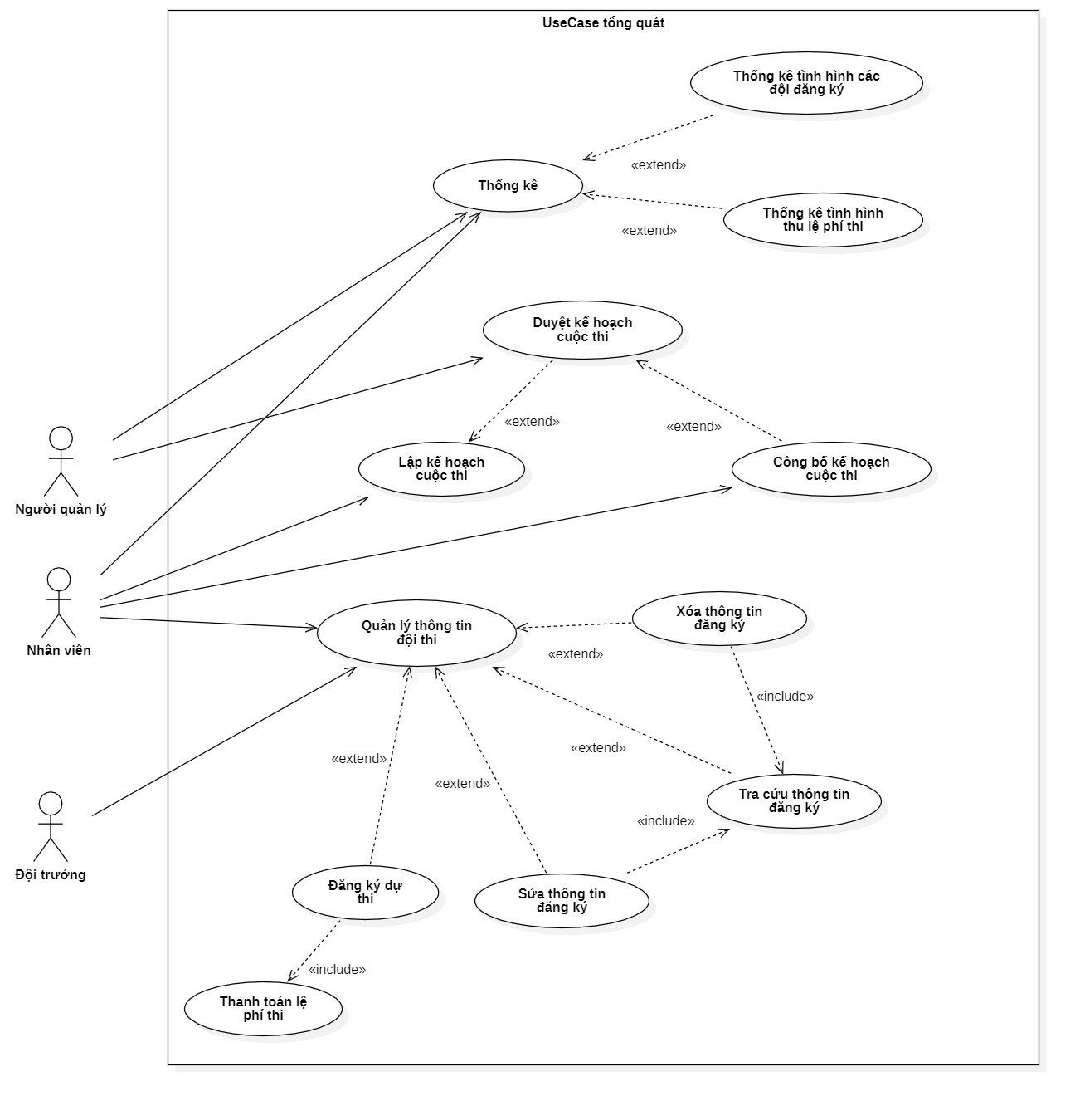

**Câu 2:** Đặc tả use case “Đăng ký đội thi”, sử dụng activity diagram trong luồng sự kiện (2 điểm).

**Câu 3:** Hãy vẽ lược đồ trình tự cho use case hệ thống “Đăng ký đội thi” mức phân tích (2.5 điểm).

# **Lý thuyết class**

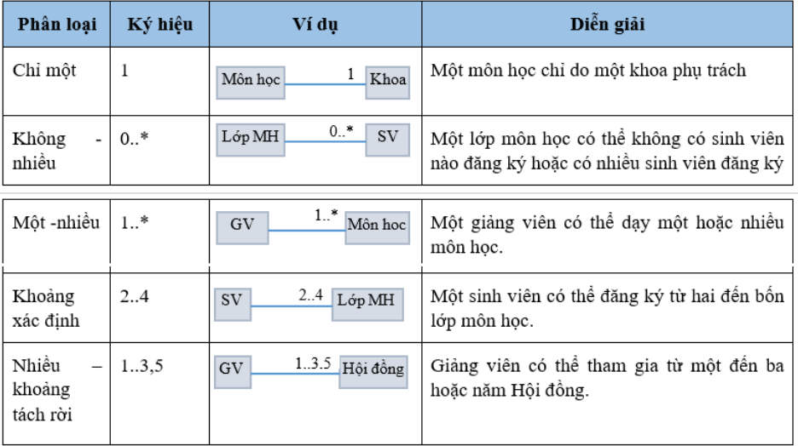

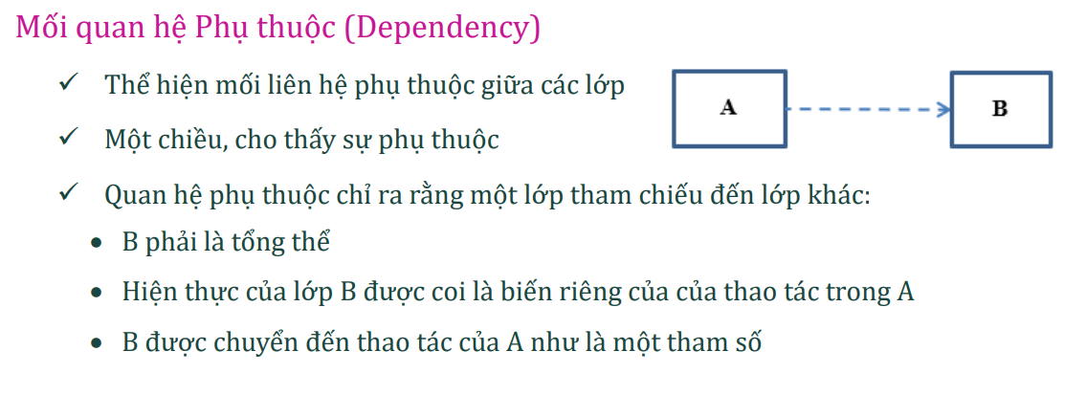

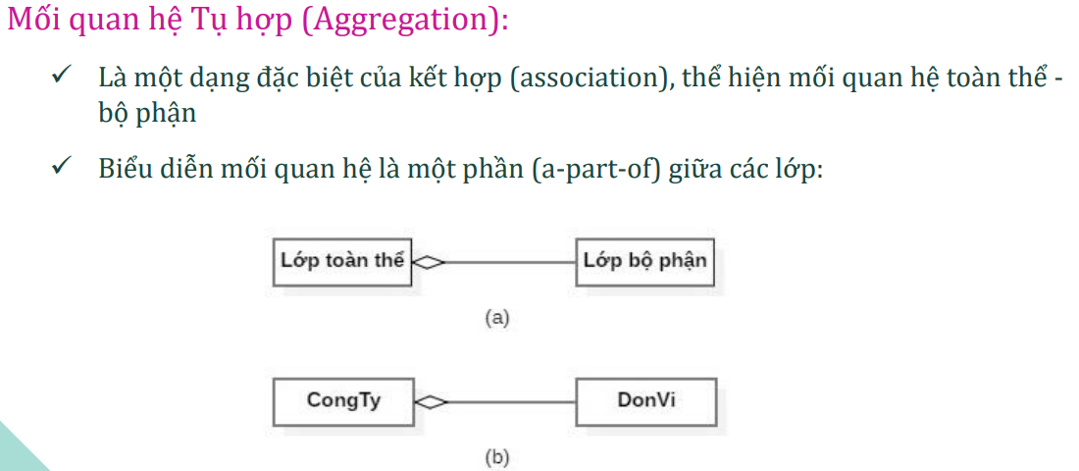

**\*A hủy chưa chắc B bị hủy**

